

BRUKSANVISNING FÖR NM.360

BATTERIDRIVEN RÄLSBORRMASKIN

**NM.360**

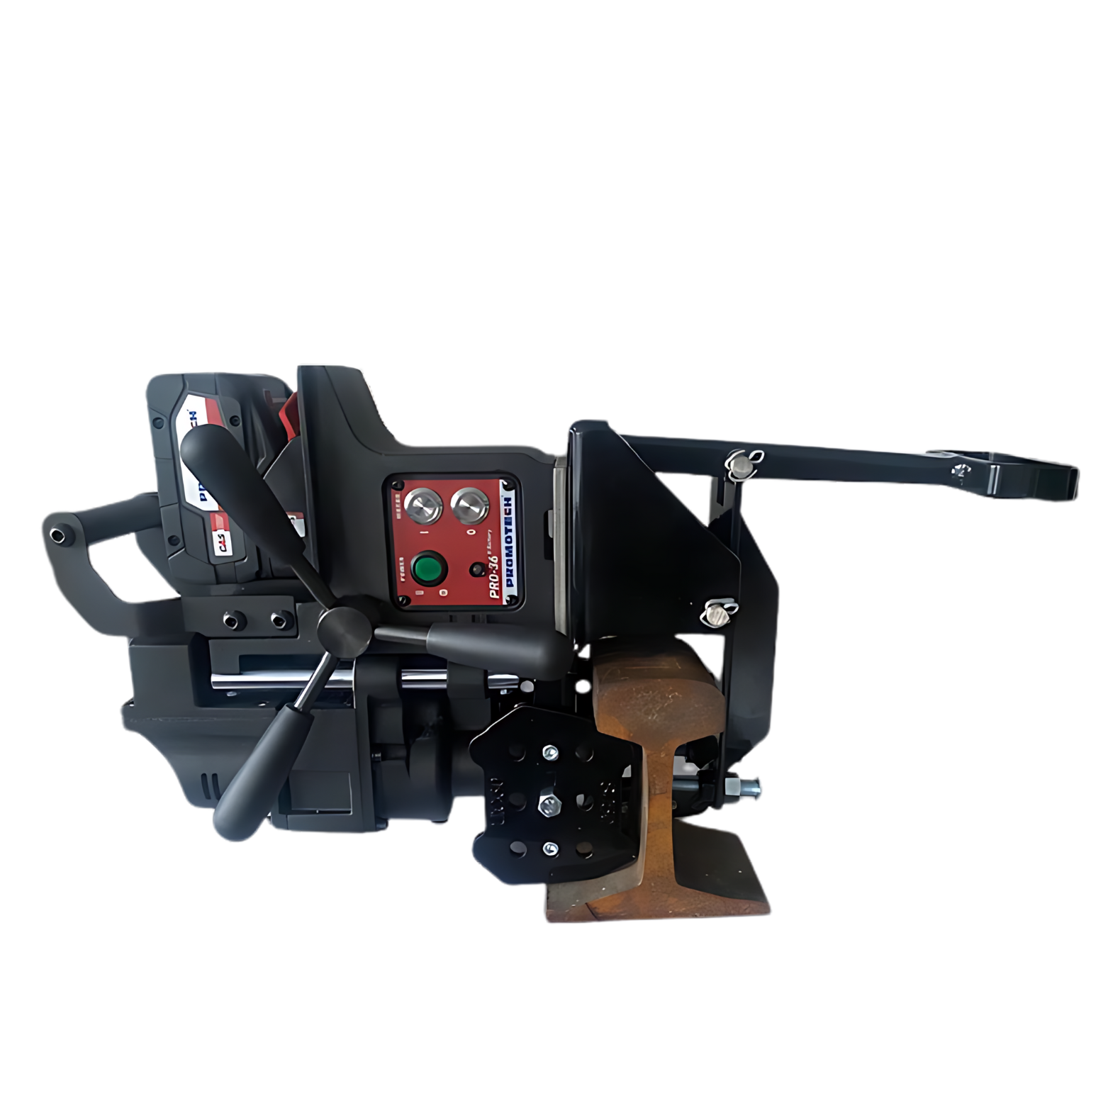

0414-312 65

info@nordicmachine.se

Branteviksvägen 3, 276 60 Skillinge

**Innehåll**

1. ALLMÄN INFORMATION .............................................................................................................. 3

1.1 Tillämpning ................................................................................................................................ 3

1.2 Tekniska data............................................................................................................................. 3

1.3 Utrustning som ingår ............................................................................................................... 4

1.4 Mått ............................................................................................................................................ 6

1.5 Utformning ................................................................................................................................ 6

2. SÄKERHETSÅTGÄRDER ............................................................................................................... 7

3. SYMBOLER .................................................................................................................................... 9

4. IDRIFTTAGNING OCH DRIFT ..................................................................................................... 10

4.1. Installation och demontering av den ringformiga skäraren ............................................. 10

4.2. Kontrollera batteriets laddningsnivå ................................................................................... 11

4.1. Installera och ta bort batteriet.............................................................................................. 11

4.2. Indikator för maskintillstånd på kontrollpanelen .............................................................. 12

4.3 Borrning .................................................................................................................................... 12

5. MILJÖSKYDD ................................................................................................................................ 13

6. DELLISTA ……................................................................................................................................ 14

6.1. Klampsystem ………………………………………………………………............................................. 19

7. FÖRSÄKRAN OM INFÖRLIVANDE ............................................................................................. 20

8. KOPPLINGSSCHEMA …………………………………………………………............................................. 21

9. GARANTIKORT .............................................................................................................................. 22

** NM.360**

**1. ALLMÄN INFORMATION**

**1.1 Tillämpning**

NM.360 är en borrmaskin som är utformad för att borra hål i tågräls. Maskinen

Kan borra hål med diametrar på 36 mm med hjälp av ringformiga fräsar.

Borrmaskinen är batteridriven. Efter att ha laddat batteriet är det möjligt att arbeta

på platser utan tillgång till elnätet.

Rälsprofilmallarna som beställs separat gör att maskinen kan klämmas fast på en

räls. Hålcentrumlägesställarna gör det möjligt att få rätt spännvidd mellan hålen.

Maskinen är endast avsedd för professionellt bruk.

Den levererade maskinen kräver installation av lämpligt spännsystem för korrekt funktion.

**1.2 Tekniska data**

|  |  |
| --- | --- |
| Verktygshållare | 19 mm |
| Maximal borrdiameter | 36 mm |
| Maximal Borrdjup | 30 mm |
| Slaglängd | 40 mm |
| Varvtal med belastning | 260 rpm |
| Spänning | 18 V DC |
| Kraft | 400 W |
| Skyddsnivå | IP 20 |
| Skyddsklass | I |
| Ljudnivå | Mer än 70 dB |
| Viberationsnivå | Under 2,5 m/s2 |
| Nödvändig omgivningstemperatur | 0–40 ̊ |
| Vikt utan batteri och klampsystem | 8 kg |

** NM.360**

**1.3. Utrustning som ingår**

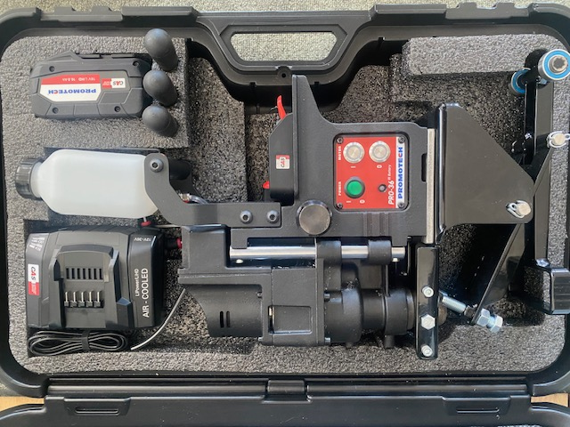

|  |  |  |
| --- | --- | --- |
| 1 | Borrmaskin | 1 Enhet |
| 2 | Plast låda | 1 Enhet |
| 3 | Handtag | 3 Enheter |
| 4 | Kylningssystem | 1 Enhet |
| 5 | 4 mm insexnyckel med handtag | 1 Enhet |
| 6 | 5 mm insexnyckel med handtag | 1 Enhet |
| 7 | Batteri | 1 Enhet |
| 8 | Laddningsstation | 1 Enhet |
| 9 | Klammersystem | 1 Enhet |
| - | Användarmanual | 1 Enhet |

** NM.360**

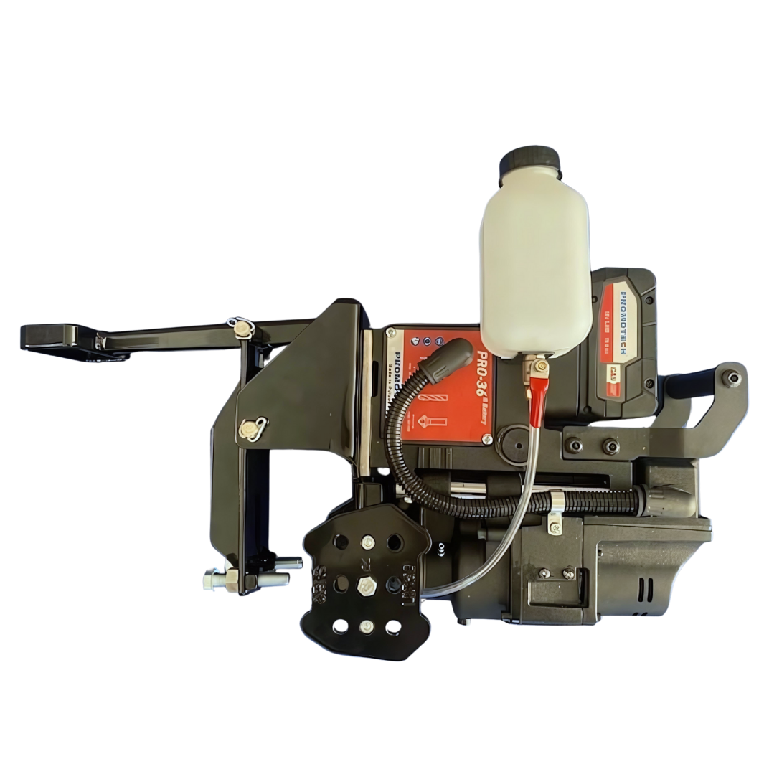

Position av Kylningssystemet

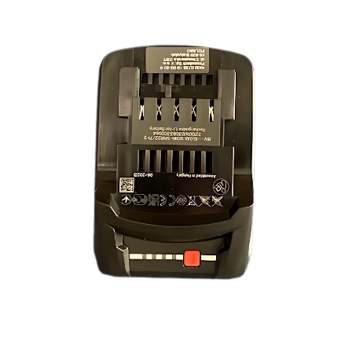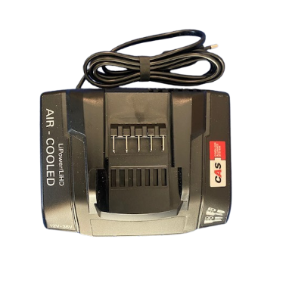

Batteri och Laddare

** NM.360**

**1.4. Dimensioner**

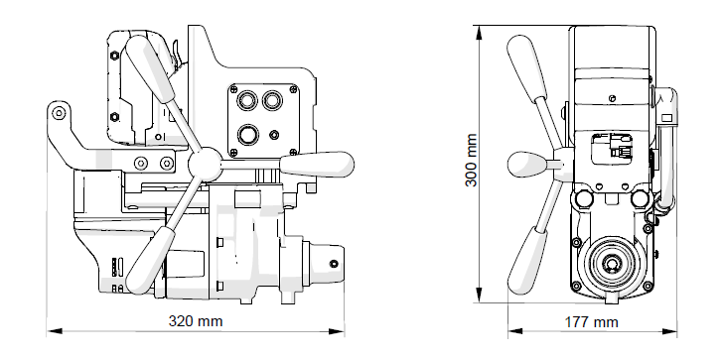

**1.5. Design**

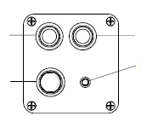

Motorstopp

Motor start

Signal LED

Ström knapp

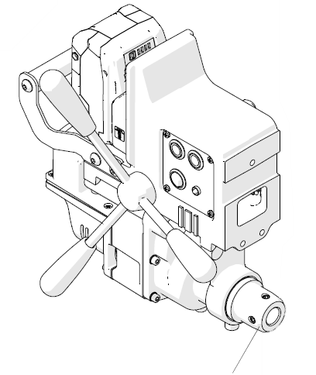

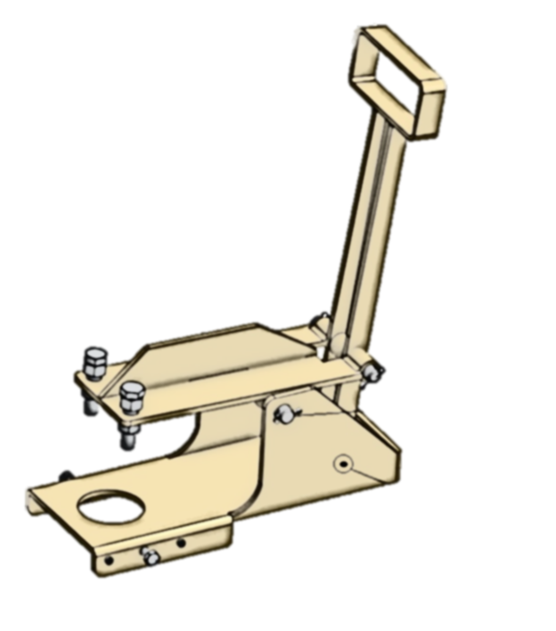

Klammersystem

Arbor

** NM.360**

SÄKERHETSFÖRESKRIFTER

1. Före användning, läs denna bruksanvisning och genomgå en utbildning i hälsa och säkerhet.
2. Använd endast i applikationer som specificeras i denna bruksanvisning.
3. Håll maskinen och batteriet borta från barn.
4. Håll maskinen och batteriet torra. Utsätt inte maskinen för regn, snö eller frost.
5. Utsätt inte maskinen och batteriet för eld eller höga temperaturer.
6. Ställ strömbrytaren på ”O" innan du installerar batteriet och innan du flyttar maskinen. Använd bärhandtaget för att flytta maskinen.
7. Håll otränade personer borta från maskinen.
8. Före varje användning, se till att maskinen, batteriet och verktygen är i korrekt skick. Se till att maskinen har alla delar och att de är äkta, inte skadade och korrekt installerade.
9. Före varje användning, se till att upprätthålla korrekta förhållanden som kan påverka driften av maskinen.
10. Håll arbetsområdet väl upplyst, rent och fritt från hinder.
11. Se till att verktyget är korrekt installerat. Ta bort alla element från arbetsområdet innan du slår på maskinen.
12. Använd inte verktyg som är slöa eller skadade.
13. Ta bort batteriet innan du installerar och tar bort verktyg. Installera och ta bort verktyg genom att använda skyddshandskar.
14. Ta bort batteriet innan du vrider spindeln manuellt.
15. Ta inte bort batteriet när maskinen är i gång.
16. Använd endast ringformade fräsar utan styrstift när du borrar ofullständiga hål.
17. Borra inte hål vars diameter eller djup skiljer sig från de som anges i tekniska data.
18. Använd inte i explosiva miljöer eller i närheten av lättantändliga material.
19. Använd alltid ögon-, hörsel- och skyddskläder under arbetet. Den kläderna får inte sitta löst.
20. Rör inte vid spån eller rörliga delar. Låt inte något fastna i rörelsen delar.

** NM.360**

1. Rengör maskinen och verktyget efter varje användning. Ta inte bort spån med bara händer.
2. Ta bort batteriet innan du utför underhåll eller installerar/tar bort delar.
3. Reparation får endast ske på ett servicecenter som utsetts av säljaren.
4. Om maskinen faller, är våt eller har några skador, stoppa arbetet och omedelbart Skicka maskinen till servicecentret för kontroll och reparation.
5. Lämna inte maskinen utan uppsikt när den är i bruk.
6. Om du inte ska använda maskinen, ta ut verktyget ur hållaren.
7. Om du inte ska använda maskinen under en längre tid, sätt på korrosionsskydd på ståldelar.
8. Använd endast äkta batterier och laddare från Promotech eller CAS (Cordless Allianssystemet) av följande parametrar:

Batterier: 18 V LiHD 4,0 Ah, 18 V LiHD 5,5 Ah, 18 V LiHD 10,0 Ah

Laddare: ASC 145

1. Öppna inte batteriet och kortslut inte dess kontakter.
2. Låt inte batteriet bli helt urladdat. Lämna inte batteriet i maskinen.
3. Förvara maskinen och batteriet på en säker och torr plats. Förvara inte batteriet i urladdat tillstånd.
4. Den sura brandfarliga vätskan kan läcka ut från batteriet. Vid hudkontakt eller ögon, skölj dem med rent vatten och sök medicinsk hjälp.
5. När du transporterar batteriet, bekanta dig med transport av farligt gods föreskrifter (UN 3480 och UN 3481).

** NM.360**

**3. SYMBOLER**

**Innan du använder maskinen, bekanta dig med följande symboler.**

 Använd skyddsglasögon

Använd skyddshörlurar

Läs användarmanualen

Varning för brandfarliga ämnen

Varning för frätande ämnen

** NM.360**

**4. IDRIFTTAGNING OCH DRIFT**

**Innan de åtgärder som beskrivs nedan se till så att**

**spännsystemet är installerat.**

**4.1. Installation och borttagning av ringformad skärare**

Med motorn stoppad, vrid handtagen (1) för att flytta ut spindeln. Använd handskar för att sätta rätt styrstift i fräsen (2). Rengör kniven med en torr trasa. Sätt fräsen

i spindeln (3) för att rikta in de plana ytorna (4) med skruvarna (5). Använd sedan 4 mm

insexnyckel för att dra åt båda ställskruvarna.

För att ta bort kniven, lossa skruvarna (5) med 4 mm insexnyckeln.

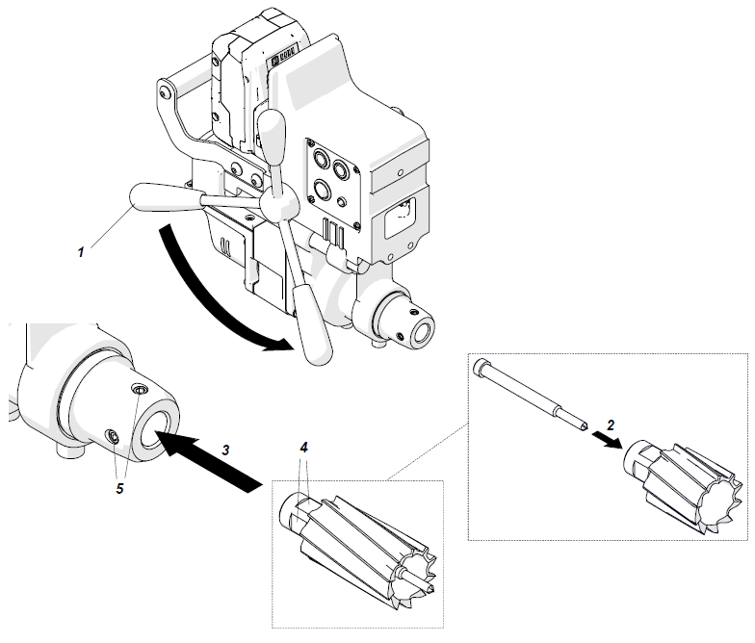

** NM.360**

**4.2. Kontrollera batteriets laddningsnivå**

Ladda batteriet före första användningen.

För att kontrollera laddningsnivån, tryck på laddningsstatusknappen. Om bara en lysdiod blinkar grönt, ladda batteriet.

Ladda inte fulladdat batteri.



**Innan du laddar batteriet, läs laddarens manual.**

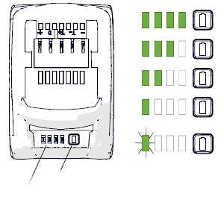

**4 LED:s lyser grönt ≤100%**

**3 LED:s lyser grönt ≤ 75%**

**2 LED:s lyser grönt ≤ 50%**

**1 LED:s lyser grönt ≤ 25%**

**1 LED blinkar grönt Laddning**

**Behövs**

Laddningsstatusknapp

Laddningsindikator

**4.1. Installera och ta bort batteriet**

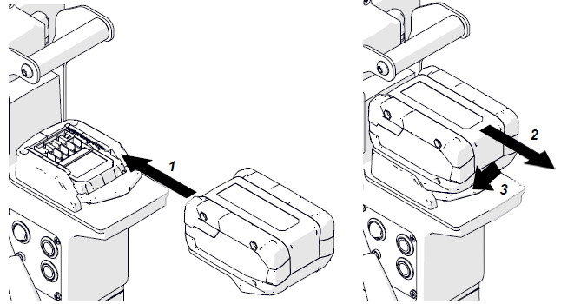Skjut in batteriet (1) tills det låses på plats. För att ta bort batteriet (2), tryck och håll i batterilåset (3).

** NM.360**

**4.2. Indikator för maskintillstånd på kontrollpanelen**

Där finns en LED indikator på kontrollpanelen som visar maskinens tillstånd.

|  |  |  |
| --- | --- | --- |
| **LED indikation** | **Maskin tillstånd** | **Maskinens prestanda** |
| Grön är på | Redo för drift | - |
| Röd är på | Urladdat Batteri | Motorn stängs av |
| Röd blinkar | Nödstopp (tex. Överbelastning av motorn, rotation av maskinen) | Motorn stängs av |

**4.3 Borrning**

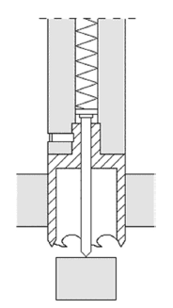** När fräsen går genom arbetsstycket skjuts snigelkärnan ut med en stor kraft.**

När du har borrat det första hålet, vrid handtagen mittemot (1) för att dra tillbaka fräsen.

Lossa borrmaskinen enligt beskrivningen tidigare. Kläm sedan fast maskinen på

skenan i nästa spår på hålets mittlägesställare och gör ett nästa hål. Fortsätt enligt beskrivningen tills alla hål är gjorda. När arbetet är klart trycker du på den röda

MOTOR-knappen för att stänga av motorn. Ställ sedan strömbrytaren på "O" för att stänga av strömmen. När motorn är avstängd och strömbrytaren är på, kommer maskinen att avaktiveras automatiskt efter 60 sekunder. Strax före avaktiveringen av maskinen tänds start- och stoppknapparna samtidigt (intermittent belysning – några samtidiga blinkningar).

** NM.360**

**5. MILJÖSKYDD**

****I enlighet med det europeiska direktivet 2012/19/EU är denna enhet

****märkta med symbolen för den överkorsade soptunnan. Denna märkning innebär att utrustningen inte får slängas tillsammans med annat hushållsavfall efter livslängden. Användaren måste lämna tillbaka produkten till en insamlingsplats för använd el och elektronisk utrustning. Samlare av begagnad utrustning, inklusive lokal insamling kontaktpunkter, butiker och kommunala enheter inrättar ett lämpligt system för återlämning av utrustning. Korrekt hantering av använd elektrisk och elektronisk utrustning hjälper till att undvika skador på hälsa och miljö som kan uppstå till följd av farliga komponenter och felaktig förvaring och bearbetning av sådan utrustning.

I enlighet med det europeiska direktivet 2006/66/EG är batterierna märkta med symbolen för den överkorsade soptunnan. Under denna symbol kan finnas en kemisk symbol för tungmetall i batteriet, om dess procenten är över: 0,0005% för kvicksilver (Hg), 0,002% för kadmium (Cd), 0,004% för bly (Pb).

Batterier får inte slängas med hushållsavfall och WEEE avfall. Användaren måste lämna tillbaka batteriet till en insamlingsplats för använda batterier. Innan man lämnar tillbaka batteriet, ladda ur det*, ta bort det från enheten och skydda kontakterna med isolerings tejp. Att returnera batteriet till insamlingsplatsen minskar det negativa inverkan av dess farliga ämnen på människors hälsa och miljön, och till möjliggör återvinning av råvaror och plast i återvinningsprocessen.

* avser oskadade batterier

** NM.360**

**6. DELLISTA**

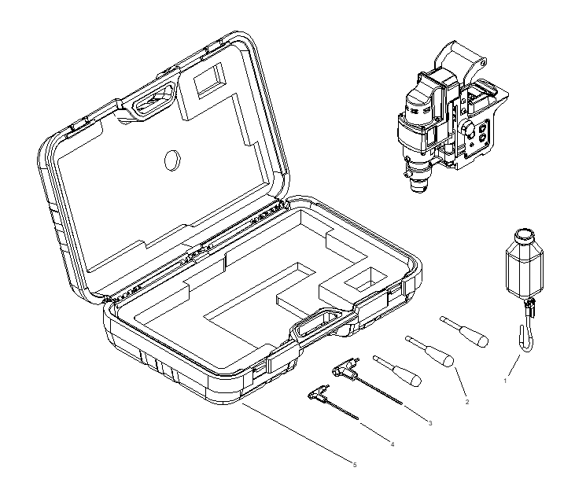

| **OBJEKT** | **ARTIKELNUMMER** | BESKRIVNING | **KVT** |
| --- | --- | --- | --- |
| 1 | UKL-0399-11-00-00-0 | COOLING SYSTEM | 1 |
| 2 | DZW-0212-12-00-00-0 | LEVER | 3 |
| 3 | KLC-000037 | HEX WRENCH 5 MM WITH HANDLE | 1 |
| 4 | KLC-000036 | HEX WRENCH 4 MM WITH HANDLE | 1 |
| 5 | SKR-0766-99-00-00-0 | PLASTIC BOX ASSY | 1 |



| **ITEM** | **PART NUMBER** | DESCRIPTION | **Q-TY** |
| --- | --- | --- | --- |
| 1 | LOZ-000072 | BALL BEARING 9x26x8 | 1 |
| 2 | KOL-0688-01-01-01-0 | GEAR | 1 |
| 3 | WLK-0271-02-03-01-3 | PINION SHAFT | 1 |
| 4 | KOL-0271-02-05-00-3 | GEAR | 1 |
| 5 | LOZ-000053 | BALL BEARING 8x22x7 | 1 |
| 6 | LOZ-000047 | BALL BEARING 25x47x12 | 1 |
| 7 | PDK-000264 | SPACER WASHER 25x35x1 | 1 |
| 8 | KNC-0234-00-10-00-0 | HOSE FITTING | 1 |
| 9 | KLK-000044 | DOWEL PIN 5n6x10 | 2 |
| 10 | KLK-000048 | DOWEL PIN 5n6x18 | 1 |
| 11 | KRP-0440-02-01-01-8 | GEARBOX BODY | 1 |
| 12 | PRS-000070 | SEAL RING 25x37x7 | 2 |
| 13 | LOZ-000048 | BALL BEARING 25x47x12 | 1 |
| 14 | WRZ-0272-02-02-00-0 | SPINDLE ASSY. | 1 |
| 15 | SRB-000119 | HEX SOCKET HEAD CAP SCREW M6x30 | 4 |
| 16 | PRT-0440-02-02-00-1 | GUIDE | 2 |
| 17 | LST-0271-02-01-02-1 | TOOTH STRIP | 1 |
| 18 | SRB-000111 | HEX SOCKET HEAD CAP SCREW M6x18 | 1 |
| 19 | WKR-000183 | CROSS RECESSED PAN HEAD SCREW M4x10 | 2 |
| 20 | KRP-0688-02-02-00-3 | GEAR BODY | 1 |
| 21 | PDK-000017 | ROUND WASHER 5.3 | 4 |
| 22 | SRB-000092 | HEX SOCKET HEAD CAP SCREW M5x40 | 1 |
| 23 | SRB-000086 | HEX SOCKET HEAD CAP SCREW M5x20 | 3 |
| 24 | KOL-0688-02-03-00-0 | GEAR | 1 |
| 25 | KLK-000164 | CYLINDRICAL PIN | 1 |
| 26 | PDK-0688-02-06-00-0 | WASHER 14x6,1x1 | 3 |
| 27 | KOL-0688-02-04-00-0 | GEAR | 3 |
| 28 | IGL-000002 | NEEDLE 2.5x7.8 | 30 |
| 29 | PRS-000037 | EXTERNAL RETAINING RING 6z | 3 |
| 30 | CZP-000001 | PIN, 6x19,,8 | 3 |
| 31 | JRZ-0688-02-01-01-0 | GEAR YOKE | 1 |
| 32 | PRS-000011 | EXTERNAL RETAINING RING 20z | 1 |
| 33 | LOZ-000046 | BALL BEARING 20x42x12 | 1 |
| 34 | LOZ-000041 | BALL BEARING 6002 ZZ | 1 |
| 35 | PRS-000002 | EXTERNAL RETAINING RING 10z | 1 |
| 36 | WPS-000087 | PARALLEY KEY 3x3x20 | 1 |
| 37 | WLK-0688-02-05-00-0 | PINION SHAFT | 1 |
| 38 | WKR-000183 | CROSS RECESSED PAN HEAD SCREW M4x10 | 6 |
| 39 | PDK-000035 | ROUND WASHER 4.3 | 2 |
| 40 | PKR-0688-12-00-00-1 | CONTROLLER LID | 1 |
| 41 | STR-0688-13-00-00-0 | MOTOR CONTROLLER | 1 |
| 42 | SRB-000064 | HEX SOCKET HEAD CAP SCREW M4x16 | 4 |
| 43 | PDK-000015 | ROUND WASHER 4.3 | 4 |
| 44 | OBD-0688-11-00-00-3 | MOTOR HOUSING | 1 |
| 45 | SLN-0688-04-00-00-0 | BRUSHLESS MOTOR | 1 |
| 46 | WKR-000183 | CROSS RECESSED PAN HEAD SCREW M4x10 | 4 |
| 47 | PKR-0688-15-00-00-0 | PLANETARY GEAR LID | 1 |
| 48 | WKR-000506 | SCREW FOR PLASTIC 3x10 | 4 |
| 49 | WKR-000183 | CROSS RECESSED PAN HEAD SCREW M4x10 | 1 |
| 50 | PDK-000015 | ROUND WASHER 4.3 | 1 |
| 51 | ZCS-000029 | CABLE TERMINAL | 1 |
| 52 | NKR-000040 | STRAIN RELIEF NUT PG11 | 1 |
| 53 | WZK-0688-09-00-00-0 | MOTOR HARNESS | 1 |
| 54 | ZLC-000345 | ANGLED CONNECTOR | 2 |
| 55 | UCW-0676-02-01-03-0 | HOLDER | 1 |
| 56 | WKR-000106 | HEX SOCKET BUTTON HEAD SCREW M8x16 | 6 |
| 57 | RAM-0688-07-00-00-0 | HANDLE ARM LEFT | 1 |
| 58 | RAM-0688-08-00-00-0 | HANDLE ARM RIGHT | 1 |
| 59 | WKR-000182 | CROSS RECESSED PAN HEAD SCREW M3x8 | 4 |
| 60 | GNZ-0734-01-05-01-0 | BATTERY SOCKET | 1 |
| 61 | MDL-0734-80-02-00-0 | BATTERY SOCKET MODULE | 1 |
| 62 | WKR-000565 | SCREW | 3 |
| 63 | USZ-0688-17-00-00-0 | SEAL | 1 |
| 64 | WKR-000183 | CROSS RECESSED PAN HEAD SCREW M4x10 | 4 |
| 65 | PKR-0688-06-01-00-0 | SIDE WALL LID | 1 |
| 66 | WBR-000004 | VIBRATION DAMPER | 4 |
| 67 | MDL-0765-80-01-00-0 | CONTROLLER MODULE | 1 |
| 68 | WKR-000180 | CROSS RECESSED PAN HEAD SCREW M3x5 | 4 |
| 69 | PRS-000019 | EXTERNAL RETAINING RING 28z | 1 |
| 70 | TLJ-000034 | SLIDE BUSHING 28x32x12 | 2 |
| 71 | KRP-0688-03-02-01-3 | DRILLING MACHINE BODY | 1 |
| 72 | WLK-0271-01-02-01-2 | PINION SHAFT | 1 |
| 73 | MSK-0688-05-01-00-0 | PANEL PLATE | 1 |
| 74 | WLC-000074 | SWITCH | 1 |
| 75 | WLC-000075 | SWITCH | 1 |
| 76 | PNK-000079 | ROCKER SWITCH | 1 |
| 77 | OPR-000004 | LED SOCKET | 1 |
| 78 | WZK-0688-05-05-00-0 | LED HARNESS | 1 |
| 79 | PDK-000161 | EXTERNAL TOOTH LOCK WASHER 3.7 | 4 |
| 80 | WKR-000415 | CROSS RECESSED PAN HEAD SELF-TAPPING SCREW 3.5x13 | 4 |

**6.2 Klampsystemet**

|  |  |  |
| --- | --- | --- |
| DEL | ARTICKELNUMMER | BESKRIVNING |
| 1 | NM3601 | HANDTAG |
| 2 | NM3602 | STÖDPLÅT |
| 3 | NM3603 | UNDERPLÅT |
| 4 | NM3604 | AXEL |
| 5 | NM3605 | AXEL |
| 6 | NM3606 | SKRUV 13 MM M6 |
| 7 | NM3607 | MUTTER SKRUV |
| 8 | NM3608 | KULLAGER |

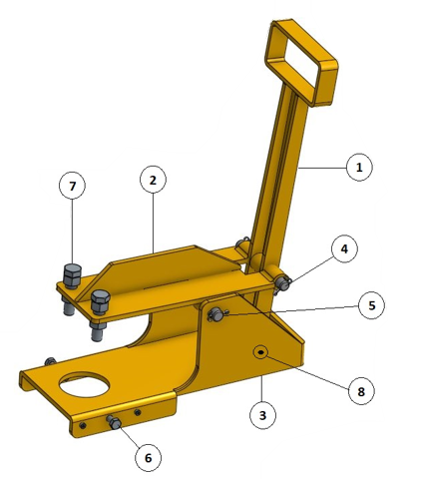

** NM.360**

**7. FÖRKLARING OM INKORPORERING**

**Declaration of incorporation as a separate**

**document**

**8. Kopplingsschema**

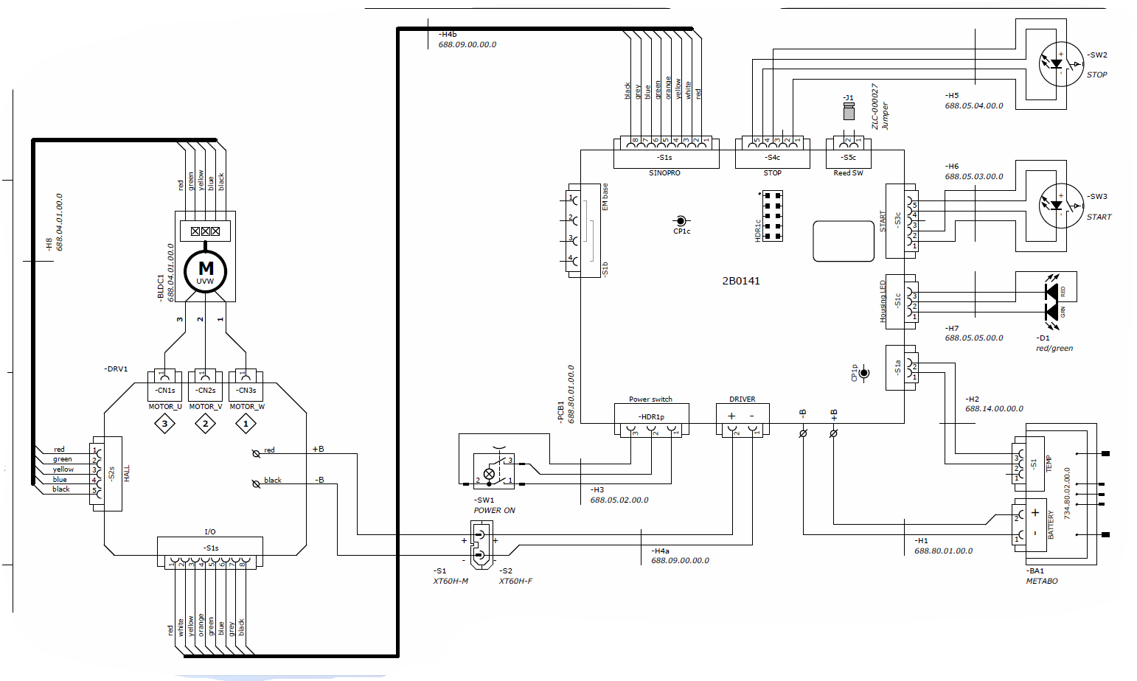

** NM.360**

**9. GARANTIKORT**

WARRANTY CARD No.............

……………………….. in the name of Manufacturer warrants the PRO-36 R Battery

drilling machine to be free of defects in material and workmanship under normal use

for a period of 12 months from the date of sale.

This warranty does not cover tools as well as damage or wear that arise from

misuse, accident, tampering or any other causes not related to defects in workmanship

or material.

Serial number ................................................................................................................

Date of sale ...................................................................................................................

Signature and stamp of the seller ..................................................................................

0.01 / 21 November 2023

WE RESERVE THE RIGHT TO MAKE CHANGES IN THIS MANUAL WITHOUT NOTICE